ALCALDÍA DE PASTO HIZO PARTE DEL LANZAMIENTO “PLAN INSTITUCIONAL DE SEGURIDAD PARA SEMANA SANTA”
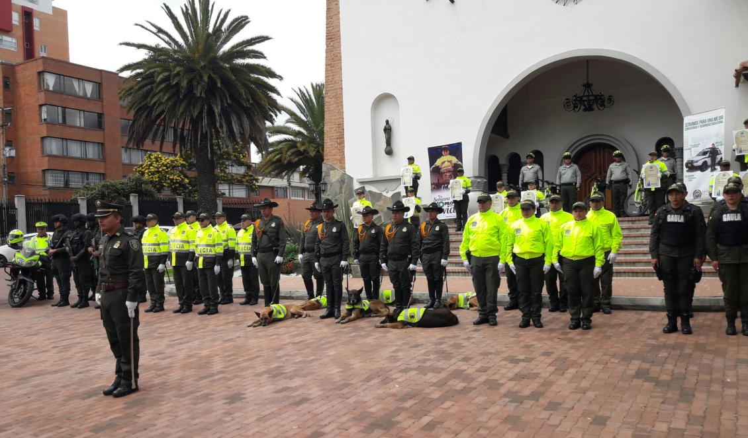
La Alcaldía de Pasto, a través de la Secretaría de Gobierno y la Subsecretaria de Justicia y Seguridad, participó del lanzamiento del Plan Institucional de Seguridad para Semana santa organizado por la Policía Metropolitana de Pasto, el cual tuvo como objetivo principal dar a conocer las diferentes estrategias que se desarrollarán en esta semana mayor para brindar garantías en materia de seguridad y convivencia ciudadana en el Municipio de Pasto.
Bajo el lema “YO PROTEJO LA VIDA”, la Policía Nacional en articulación con la Policía Metropolitana de Pasto, busca desplegar y movilizar de forma masiva la seguridad para el beneficio de la ciudadanía, especialmente en lo que corresponde a la Semana Mayor orientando y fortaleciendo actividades preventivas, disuasivas y de control al servicio de la comunidad.
Por su parte el Coronel de la Policía Metropolitana Diego Vázquez indicó: “la Policía esta fortalecida para brindar mayores garantías a una comunidad que requiere, en materia de seguridad y convivencia ciudadana, la demanda y coordinación para que las cosas salgan de la mejor manera”.
Así mismo el Coronel manifestó que la Policía Metropolitana, se une a todo el tema de seguridad, “se ha fortalecido con 110 unidades adicionales que llegaron desde la ciudad de Bogotá, ajustando a un componente de 1.100 hombres que van a estar dispuestos a lo largo y ancho de la ciudad de Pasto, con el fin de tener un cubrimiento total en los sitios turísticos, iglesias y puntos de peregrinación donde generalmente asiste la comunidad. Estaremos acompañando en todo momento durante cada uno de los eventos brindándoles seguridad a los ciudadanos” recalcó,
Por otra parte, la Secretaria de Gobierno Carolina Rueda manifestó que ”desde la Secretaría de Gobierno se ha articulado un grupo con delegados de todas las dependencias de la Administración Municipal, Policía y Ejército, para implementar estrategias puntuales en todo el tema de seguridad que se desarrollará en la Semana Mayor, entendiendo que hay peregrinaciones y desplazamientos que generan una afluencia particular en estos días”.
Finalmente la Secretaria expresó que la comunidad tiene una corresponsabilidad frente al tema de seguridad. “Hago la invitación a estar muy atentos, de no dar oportunidad a que se presenten situaciones de inseguridad, a hacer las visitas a los sitios de peregrinación y a los templos dentro de los horarios establecidos donde estará el acompañamiento de Policía, Ejército y personal de la Administración Municipal brindando todo el apoyo y garantías para la seguridad”.
Información: Secretaria de Gobierno, Carolina Rueda Noguera Celular: 3137652534
Somos constructores de paz

ALCALDIA DE PASTO PARTICIPÓ DEL LANZAMIENTO “SISTEMA INTEGRADO DE SEGURIDAD RURAL” DE LA POLICÍA METROPOLITANA DE SAN JUAN DE PASTO
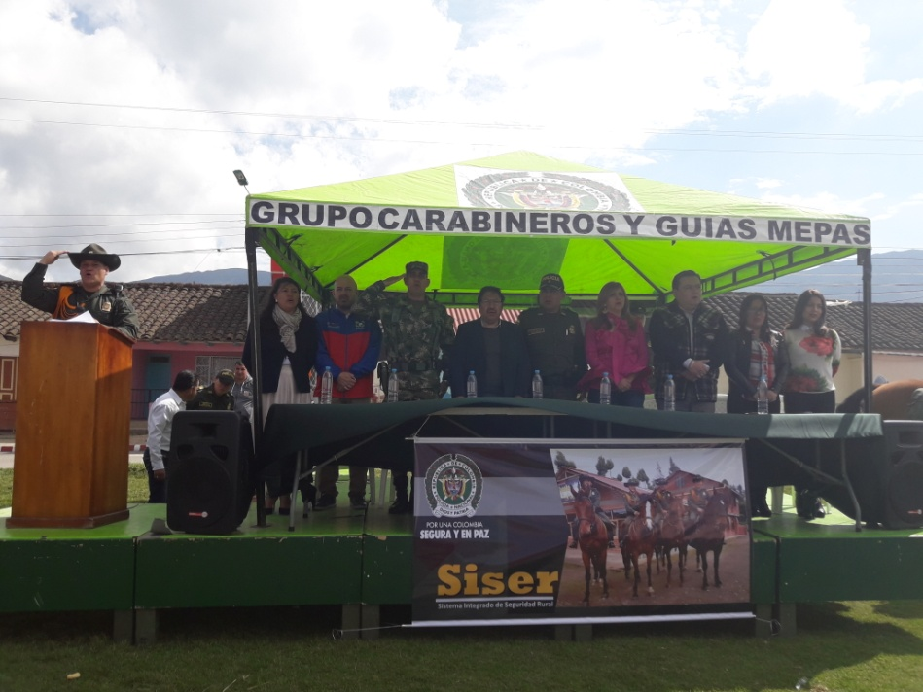
La Alcaldía de Pasto, a través de la Secretaría de Gobierno participó del lanzamiento del “Sistema Integrado de Seguridad Rural” realizado por la Policía Metropolitana, el cual se llevó a cabo en el Corregimiento de Cabrera con el propósito de mejorar y fortalecer la seguridad y la sana convivencia en el sector rural.
Por su parte, la Secretaria de Gobierno Carolina Rueda manifestó que el propósito es generar unas estrategias más puntuales dentro de los Corregimientos, “hoy se hace el lanzamiento en el Corregimiento de Cabrera, y para la Administración Municipal es de gran satisfacción poder trabajar con la Policía Metropolitana para fortalecer articuladamente todo el tema de seguridad y convivencia en toda la zona rural”.
Así mismo, la Corregidora de Cabrera Mariela Córdoba expresó que con el Sistema Integrado de Seguridad Rural, lo que se pretende es que se realicen actividades por todas las fuerzas policivas y administrativas para atender los diferentes problemas que se presentan en el área rural. “Lo que nosotros queremos en el Corregimiento de Cabrera es adelantar capacitaciones en el tema de prevención del consumo de sustancias alucinógenas y alcohol, en los menores y jóvenes. También comentar, que el apoyo de la Alcaldía Municipal ha sido fundamental, nos han dado todo el respaldo con Carabineros, Policía, Sijín para atender los diferentes casos que se presentan. Además, nos han brindado alarmas para ubicarlas en puntos estratégicos del corregimiento”.
Finalmente, la Secretaria de Gobierno, indico que en el Corregimiento de Cabrera, se ha desarrollado la estrategia CODEPAZ que tiene como fin la entrega de alarmas comunitarias. “Se han entregado 17 alarmas comunitarias que están en pleno funcionamiento y que harán parte de este Sistema Integral de Seguridad Rural” recalcó.
Información: Secretaria de Gobierno, Carolina Rueda Noguera Celular: 3137652534
Somos constructores de paz

LA ALCALDÍA DE PASTO SE VINCULA A LA CELEBRACIÓN DE LA HORA DEL PLANETA, PROMOVIDA POR LA WWF PARA EL DÍA 24 DE MARZO
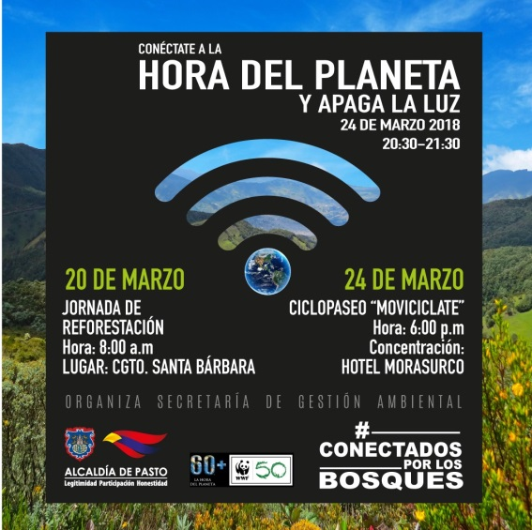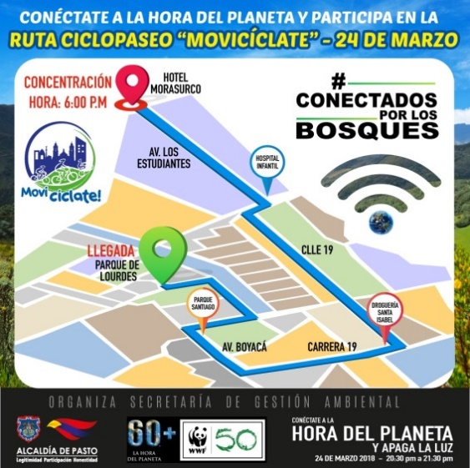
La Alcaldía de Pasto se vincula a la iniciativa “Hora del Planeta”, promovida por la WWF Colombia, para lo cual, el día sábado 24 de marzo desde las 6:00 de la tarde se realizará el ciclopaseo “Movicíclate”, por las principales calles de la ciudad de Pasto, iniciando su recorrido en el Hotel Morasurco, pasando por la Avenida de los Estudiante, la calle 19, Avenida Las Américas, Avenida Boyacá, Parque de Santiago, terminando en el Parque de Lourdes ubicado a un costado de la Casona de Taminango (anexo recorrido), donde se realizará un acto simbólico en conmemoración a la Hora del Planeta.
El mismo 24, como cada último sábado del mes de marzo, la “Hora del Planeta y Apaga la Luz”, se realizará entre las 8:30pm y las 9:30 de la noche, donde millones de personas a nivel mundial, así como los principales íconos arquitectónicos de las ciudades, organizaciones y empresas, apagarán la luz durante una hora. Estos son actos simbólicos de conciencia masiva acerca del efecto que tienen nuestras actividades sobre el medio ambiente, sensibilizando a los habitantes del planeta sobre los impactos del cambio climático.
La WWF es una organización que busca que la protección de los ecosistemas representativos esté en armonía con la satisfacción de las necesidades y anhelos de las comunidades locales y de las futuras generaciones.
Información: Secretario Gestión Ambiental Jairo Burbano Narváez. Celular: 3016250635 jabuisa@hotmail.com
Somos constructores de paz

SECRETARÍA DE SALUD INFORMA QUE LA VACUNA CONTRA EL SARAMPIÓN, SE ENCUENTRA DISPONIBLE EN TODOS LOS CENTRO DE SALUD DEL MUNICIPIO
La Secretaría de Salud informa a la comunidad en general que en todos los Centros de Salud del municipio de Pasto, se encuentra disponible la vacuna contra el sarampión y en general, todas las vacunas que están dentro del esquema de vacunación nacional.
La Secretaria de Salud, doctora Diana Paola Rosero Zambrano, invita a todos los padres de familia y cuidadores, para que se pongan al día y actualicen el carné de vacunación, sobre todo, a los niños de un año de edad, a los niños de 5 años y niños susceptibles de 2 años a 10 años, 11 meses 29 días. Esto incluye a todos las personas susceptibles, independientemente su procedencia.
La funcionaria hace un llamado a fortalecer la vigilancia epidemiológica, para asegurar una respuesta rápida frente a los casos importados y así evitar el restablecimiento de la transmisión epidémica, porque el sarampión es una enfermedad viral altamente contagiosa y afecta en particular a los niños, sin embargo, se puede prevenir con la vacunación.
La Organización Panamericana de la salud (OPS), alertó sobre la existencia de varios brotes de sarampión en las Américas, el mayor de ellos en Venezuela, luego de que la región fuera declarada libre de esta enfermedad en 2016.
Al publicar su última alerta epidemiológica la Organización Panamericana de la Salud (OPS), oficina regional de la Organización Mundial de la Salud (OMS), enfatizó sobre la importancia de redoblar esfuerzos para vacunar a sus poblaciones.
Entre los años 2000 y 2015, la vacuna contra el sarampión evitó unos 20.3 millones de muertes, lo que la convierte en una de las mejores inversiones en salud pública, según la Organización Mundial de la Salud (OMS).
Información: Secretaria de Salud Diana Paola Rosero. Celular: 3116145813 dianispao2@msn.com

Somos constructores de paz

ALCALDÍA DE PASTO PREMIÓ EL ESFUERZO Y DEDICACIÓN A CAMPESINOS QUE PARTICIPARON EN EL FESTIVAL DEL CUY Y LA CULTURA CAMPESINA Y FESTIVAL DE LA TRUCHA

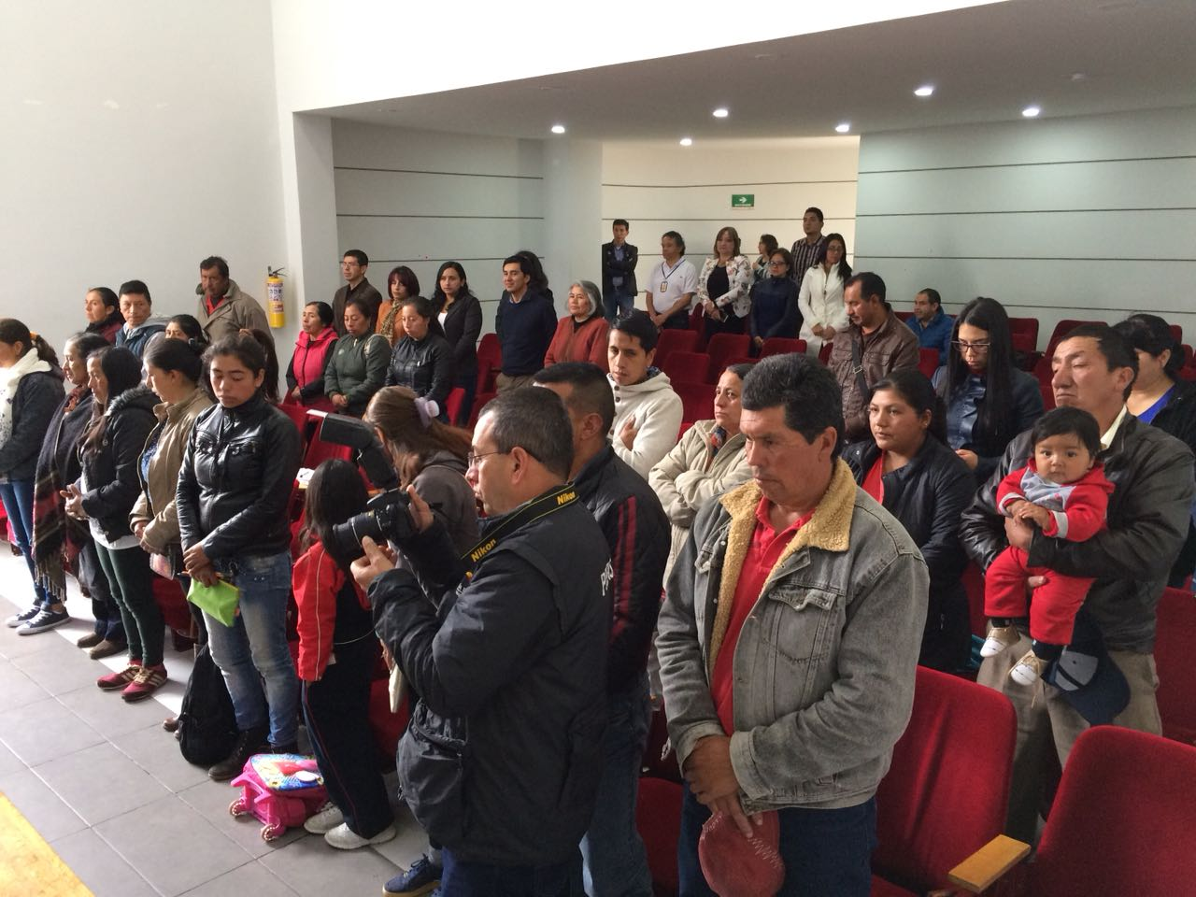

La Alcaldía de Pasto a través de la Secretaría de Agricultura, en articulación con la Secretaría de Cultura y Coorpocarnaval llevaron a cabo la ceremonia de premiación del Festival del Cuy y la Cultura Campesina y Festival de la Trucha, evento donde se premió a los diferentes campesinos que obtuvieron los primeros lugares dentro de estos dos concursos que se realizan en el cierre de las fiestas populares más importantes del sur de Colombia.

Al finalizar la entrega de estos premios y galardones, María del Carmen Ramos, quien obtuvo el primer puesto en la categoría de cuy exótico, agradeció a la Alcaldía de Pasto por la realización de este evento, “me siento orgullosa por el mejoramiento de la producción de cuyes exóticos”, de la misma manera Omaira Isabel Piscal, del Corregimiento del Encano, ganadora del tercer puesto a mejor plato de trucha, también agradeció a la Secretaría de Agricultura, por su acompañamiento para seguir engrandeciendo el Festival de la Trucha.

En la premiación, Nelson Leiton Portilla, en calidad de alcalde encargado manifestó que este es un reconocimiento muy importante que se hace al campesino quien año tras año participa y viene trabajando en el Carnaval del Cuy, “Valoramos el ejercicio que hacen los campesinos y de la misma manera felicitamos a la Secretaría de Agricultura, que viene mejorando a su equipo que hace la asistencia técnica. No solamente es este evento, sino, todo el proceso que se viene realizando a cada una de las asociaciones que participan de esta cadena productiva”, enfatizó Leiton Portilla, tras la premiación.

Por otra parte, Luis Felipe Bastidas Duarte, Secretario de Agricultura de Pasto, durante la entrega de estos premios destacó su satisfacción al hacer un reconocimiento a la producción, al sacrificio y al trabajo abnegado de los campesinos e indígenas del municipio que se dedican a la producción del cuy y la trucha, dentro de los sistemas productivos que comunidad rural tiene para el sustento de sus familias, “hemos duplicado esta premiación y en los dos eventos estamos hablando de una inversión cercana a los ocho millones de pesos que ha sido entregado en las diferentes categorías. Desde la Secretaría de Agricultura continuaremos impulsando, apoyando en la producción, procesamiento y la comercialización, como en la realización de los dos eventos”, explicó Bastidas al finalizar la jornada.

La Alcaldía de Pasto, a través de la Secretaría de Agricultura entregó a los campesinos ganadores una bolsa en premios que sobrepasa los 8 millones de pesos, que fueron entregados a los tres primeros puestos en las categorías de mejor macho, hembra, cuy criollo, cuy exótico, carrera de cuyes, y mejor disfraz, y en la premiación del ´Festival de la Trucha´ se premió a quienes obtuvieron los tres primeros puestos en las categorías de mejor plato y la trucha más grande.

Los ganadores en el Festival del Cuy y La Cultura Campesina fueron:

Cuy Exótico:
1. María del Carmen Ramos, corregimiento de Cabrera
2. Diego Díaz, Corregimiento de Cabrera
3. Fidencio Pinchao, Corregimiento de Santa Barbara

Carrera de Cuyes:
1. Yaneth Tumal, Corregimiento Cruz de Amarillo
2. Aura Rosario Matabanchoy, corregimiento de El Encano
3. Roxana Ramos, Corregimiento de Cabrera

Mejor Disfraz
1. Jesús Gonzales, corregimiento de El Encano
2. Jesús Octavio Potosí, Corregimiento de La Laguna

Mejor Macho:
1. Marina Isabel Guerrero, Corregimiento de La Laguna
2. Carmen Helena López, Corregimiento de El Encano
3. Rosario Botina, Corregimiento de Cabrera

Mejor Hembra:
1. Rosa Guerrero, corregimiento de La Laguna
2. Carmen Guerrero, corregimiento de La Laguna

Mejor Cuy Criollo:
1. Jesús Octavio Matabanchoy, Corregimiento de La Laguna
2. Raúl Pinta del Corregimiento, Mocondino
3. Bersabé Timaná, Corregimiento de Santa Bárbara

Los ganadores del Festival De La Trucha Corregimiento del Encano fueron.

Mejor Plato de Trucha:
1. José Aníbal Criollo, Restaurante Naturalia
2. Carmen Quispe, Restaurante Refugio del Sol
3. Omaira Isabel Piscal, Restaurante Las Palmas

La Trucha más grande:
1. Sandra Rosero de la Vereda, Mojondino
2. Carlos Ortega, Vereda El Motilón
3. Luz D. Jacanamejoy, Vereda El Puerto

RESTRINGIDA LA CIRCULACIÓN Y ESTACIONAMIENTO DE CARRETAS EN LA ZONA CÉNTRICA DE PASTO
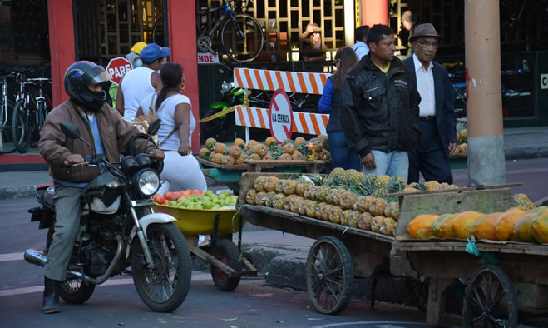
En aras de preservar el disfrute del espacio público adecuado para la ciudadanía, dando prioridad al interés colectivo sobre el particular, la Alcaldía de Pasto, emitió el Decreto 0088 de marzo 2018, mediante el cual se restringe la circulación de carretas de tracción humana, carretas de tracción animal, buggys, carros de mercado o cualquier tipo de estructura de transporte de mercancías o alimentos destinados a la venta de frutas, verduras y alimentos perecederos, para el comercio informal en la zona céntrica de la ciudad.
La restricción aplica todos los días de la semana, desde las 6.00 de la mañana hasta las 8.00 de la noche, en el anillo céntrico, cuyo sector comprende desde la calle 20 con carrera 32 esquina, subiendo a la calle 15 con carrera 32 esquina, hasta encontrar la calle 15 con carrera 21, bajando por la carrera 20 A con calle 17, hasta encontrar la carrera 19 con calle 17, bajando hasta la carrera 19 con calle 20, y desde este punto hasta encontrar la calle 20 con carrera 32 esquina; las calles y carreras señaladas como límites en este sector céntrico de la ciudad, quedan incluidas en la restricción.
Quedan exceptuados de esta medida adoptada por el gobierno municipal, los vendedores ambulantes que no comercialicen frutas o verduras, y cuyos productos o elementos de comercialización no superen 30 cm de ancho, por 40 cm de largo y 50 cm de alto, en su dimensión.
Las sanciones y medidas correctivas para los infractores de la restricción, están definidas en cumplimiento del Nuevo Código Nacional de Policía- Ley 1801 de 2016. Por su parte, el control y vigilancia de lo dispuesto por el gobierno municipal, estará a cargo de la Policía Metropolitana San Juan de Pasto, la Subsecretaría de Control de la Secretaría de Gobierno y la Dirección Administrativa de Espacio Público, de acuerdo a sus competencias respectivamente.
El contenido completo del Decreto 0088 de marzo 2018, puede descargarse a través del portal web institucional de la Alcaldía de Pasto, mediante el link http://www.pasto.gov.co/index.php/decretos/decretos-2018#
Información: Freddy Gámez Castrillón. Director Administrativo de Espacio Público. Celular: 3188779455 y Nilsa Villota Rosero. Subsecretaria de Control. Celular: 3116251778
Somos constructores de paz

SECRETARÍA DE TRÁNSITO Y TRANSPORTE ACTIVARÁ ESTE DOMINGO DE RAMOS PLAN DE CONTINGENCIA PARA SEMANA SANTA
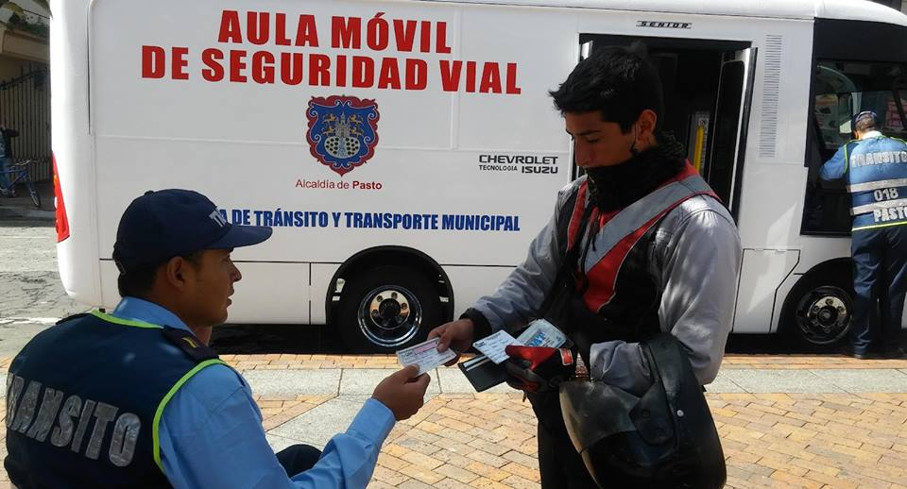
Con el objetivo de garantizar la movilidad y seguridad vial durante cada una de las actividades que se cumplirán en el marco de la Semana Santa, la Alcaldía de Pasto a través de la Secretaría de Tránsito y Transporte, activará este 25 de marzo, domingo de Ramos, su plan de contingencia que se extenderá hasta el próximo 2 de abril.
El titular de la dependencia Luis Alfredo Burbano Fuentes indicó que con el apoyo de 120 agentes de Tránsito se hará el acompañamiento a los distintos actos litúrgicos, procesiones y peregrinaciones, facilitando el flujo vehicular y garantizando la seguridad de conductores, feligreses y comunidad en general.
“Este domingo de Ramos estaremos en los diferentes templos, plazas de mercado, barrios y parroquias del municipio. Acompañaremos las procesiones del martes y jueves santo, día destinado a la visita de monumentos, dando todas las garantías para que los ciudadanos puedan desplazarse sin contratiempos”, expresó el funcionario.
Igualmente dijo que está listo el apoyo que se brindará para el desarrollo de la procesión del viernes santo, así como de las peregrinaciones que se realizarán entre el sábado 31 de marzo y el domingo 1 de abril, donde miles de feligreses se desplazan a la Cruz de San Fernando y Pinasaco, y también a otros destinos del departamento como el Señor de El Tambo, el Santuario de Nuestra Señora de Las Lajas y la Virgen de La Playa en San Pablo, entre otros.
Recomendaciones:
El secretario entregó además recomendaciones a las personas que participan de las peregrinaciones como utilizar prendas visibles para los conductores, caminar de frente a los vehículos (lado izquierdo de la vía), evitar asistir a estos eventos si se padece de problemas de salud y no consumir bebidas embriagantes, entre otras.
Por su parte el coordinador operativo, Juan Carlos Agreda, les recordó a los conductores la importancia de revisar el vehículo antes de emprender cualquier viaje, verificar la documentación y el equipo de seguridad vial, respetar los límites de velocidad y las señales de tránsito, darle prioridad al peatón y al ciclista, y utilizar los parqueaderos para no generar congestiones.
Finalmente, Burbano Fuentes indicó que desde la noche del viernes 23 de marzo la dependencia adelanta controles y operativos en distintos puntos de Pasto, especialmente en las vías de salida y acceso, con el fin de prevenir accidentes y vigilando que los conductores eviten el consumo de licor.
Información: Subsecretario Operativo de Tránsito, Carlos Caicedo Pasos. Celular: 3155707573

Somos constructores de paz

LA SECRETARÍA DE GESTIÓN AMBIENTAL ENTREGARÁ MATERIAL ORNAMENTAL COMO ALTERNATIVA DE LA CAMPAÑA “SEMANA SANTA EN PAZ CON LA NATURALEZA”

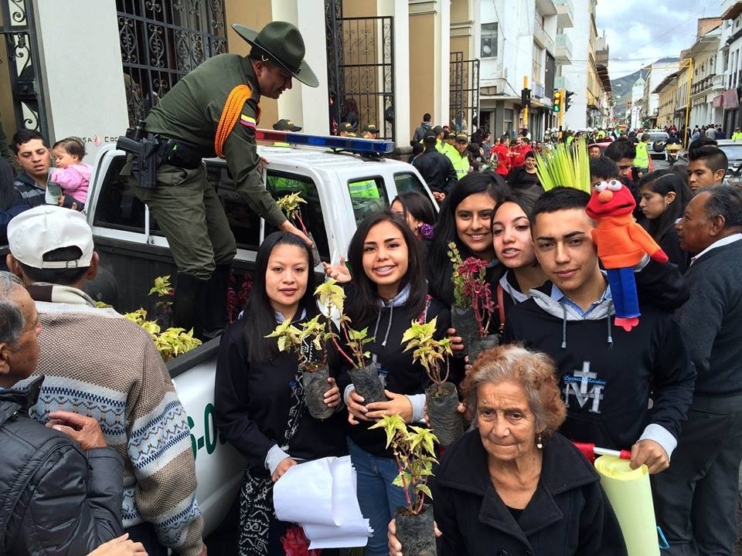

En el marco de la celebración de Domingo de Ramos y con el propósito de desestimular el aprovechamiento, movilización y comercialización de las palmas de cera o palmas de ramos, la Secretaria de Gestión Ambiental entregará a la comunidad, material ornamental previo a Las eucaristías que se llevarán a cabo en los corregimientos de Obonuco y Genoy, como alternativa de la campaña: “Semana Santa en Paz con la Naturaleza".

Información: Secretario Gestión Ambiental Jairo Burbano Narváez. Celular: 3016250635 jabuisa@hotmail.com

Somos constructores de paz

SECRETARÍA DE CULTURA DE LA ALCALDÍA DE PASTO RECIBE RECONOCIMIENTO POR SU LABOR

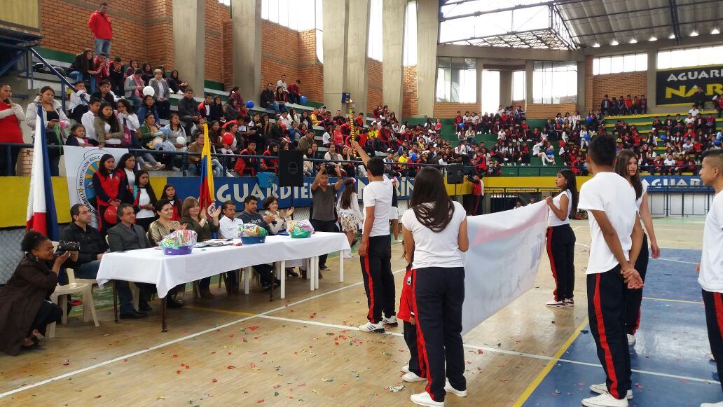
La Junta de Acción Comunal de la vereda El Rosario, corregimiento de Jamondino en articulación con la I.E.M. "Luis Eduardo Mora Osejo", hizo público el reconocimiento a la Secretaría de Cultura Municipal de la Alcaldía de Pasto, por el apoyo del programa Escuela de Carnaval Estudiantil, que beneficia a más de 400 niñas y niños de este sector.

En el evento se llevó a cabo, en el Coliseo de los Barrios Surorientales, en el marco de la inauguración de los juegos intercursos. La rectora de la I.E.M Luis Eduardo Mora Osejo, Betty Lucía Yela Pérez hizo entrega, en nota de estilo, la Resolución No. 009 de 23 de marzo de 2018, en la cual se resalta la labor realizada desde la Secretaría de Cultura en favor de la niñez del Municipio.

En su intervención resaltó que la comunidad educativa de Luis Eduardo Mora Osejo viene comprometida en aportar al Plan de Desarrollo "Pasto Educado Constructor de Paz", a través de la formación de jóvenes en valores y en cultura ciudadana.

Información: Secretario de Cultura, José Aguirre Oliva. Celular: 3012525802

Somos constructores de paz

SUBSECRETARÍA DE TURISMO, INVITA A PROPIOS Y TURISTAS A PARTICIPAR DEL MONUMENTAL RECORRIDO A PASTO Y LOS ASCENSOS A LAS CRUCES
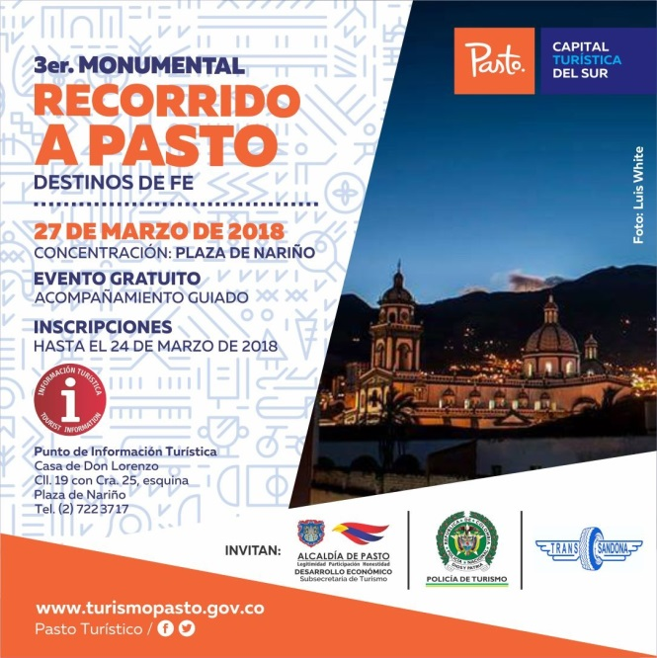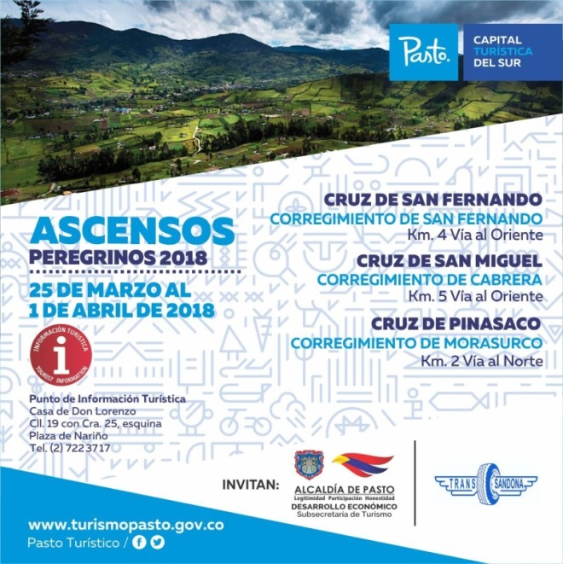
El martes 27 de marzo se llevará a cabo el monumental recorrido a Pasto en su tercera versión. Las inscripciones se pueden realizar gratuitamente en el Punto de Información Turística de Pasto, ubicado en la Casa de Don Lorenzo.

Elsa María Portilla, Subsecretaria de Turismo, dio a conocer que el recorrido contará con el acompañamiento de una guía certificada de la ciudad y estudiantes del SENA. “Se visitará los templos centrales como San Juan, San Agustín, La Merced, La Panadería, San Andrés, entre otros” destacó la funcionaria, quien agregó que esta es una oportunidad para que propios y turistas conozcan la historia y diversidad arquitectónica que caracteriza a la ciudad”.

Así mismo, la Subsecretaria, extendió la invitación a participar de los ascensos peregrinos que se llevarán a cabo desde el domingo 25 de marzo hasta el domingo 1 de abril. “Los recorridos hacía las cruces de San Fernando, San Miguel y de Pinasaco contarán con el acompañamiento de la Policía Metropolitana de Pasto MEPAS”

Los interesados en conocer más información pueden acercarse al Punto de Información Turística de Pasto, casa de Don Lorenzo, comunicarse al teléfono 7223717 o visitar la página www.turismopasto.gov.co

Información: Subsecretaria Turismo, Elsa María Portilla Arias. Celular: 3014005333

Somos constructores de paz

ENTRARON EN VIGENCIA LA ELIMINACIÓN DE TARIFAS DE CERTIFICADOS DE LA SECRETARÍA DE PLANEACIÓN MUNICIPAL
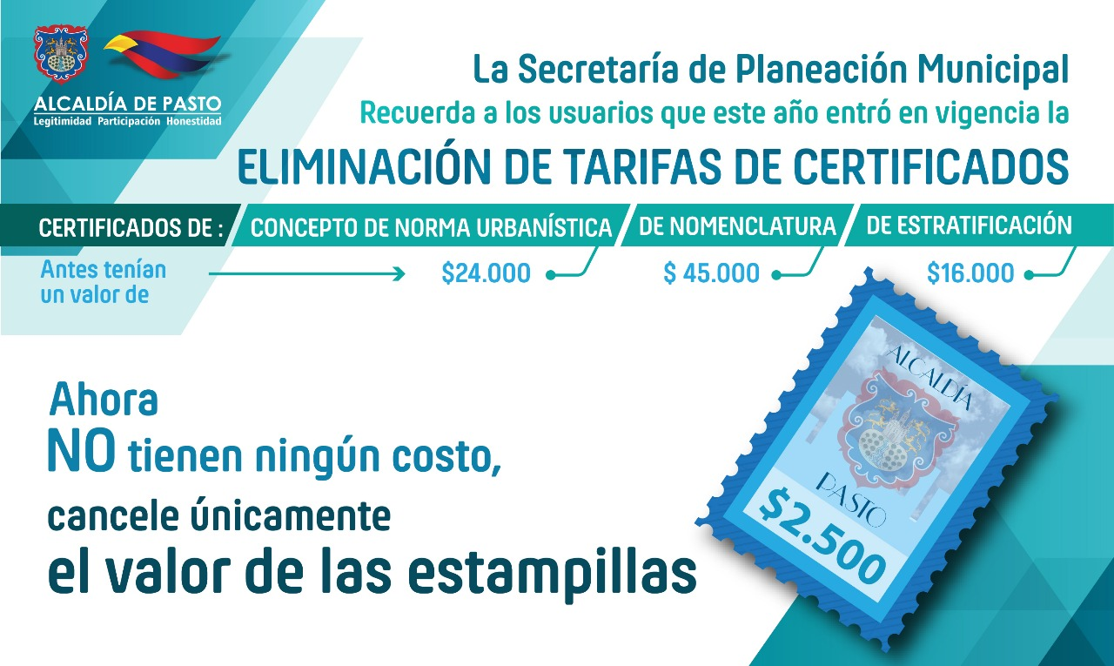
La Alcaldía de Pasto, a través la Secretaría de Planeación Municipal le recuerda a toda la ciudadanía que los trámites que deseen adelantarse en esta dependencia, como: solicitud de concepto de norma urbanística; certificado de nomenclatura y de estratificación, NO tienen ningún costo, los certificados mencionados tenían un valor de $24.000 $ 45.000 y $16.000 respectivamente. Ahora para realizar el trámite, únicamente es necesario cancelar el valor de las estampillas, por un monto de $2.500.
Esta modificación obedece al fallo avalado por el Consejo Municipal de Pasto concerniente al Acuerdo No. 046 (17 de diciembre de 2017) y que reza: “Por medio del cual se actualiza el Estatuto Tributario del Municipio de Pasto en ejercicio de sus atribuciones constitucionales y legales, y en especial las conferidas por el artículo 287, 313 y 338 de la Constitución Política, y las leyes: 136 de 1994, modificada por la ley 1551 de 2012 y acorde a lo establecido en la ley 1819 de 2016.
Por tanto, en este año 2018, empezó a regir el no cobro de tarifas de certificado de nomenclatura, estratificación y norma urbanística. Los funcionarios de la Secretaría de Planeación se encuentran disponibles para resolver las inquietudes de los usuarios cada vez que lo requieran y asesorarlos al momento de tramitar una solicitud.
Información: Secretario de Planeación, Afranio Rodríguez Rosero. Celular: 3155597572 afraniorodriguez@gmail.com
Somos constructores de paz

SECRETARÍA DE SALUD LISTA PARA LA CELEBRACIÓN DE LA SEMANA MAYOR
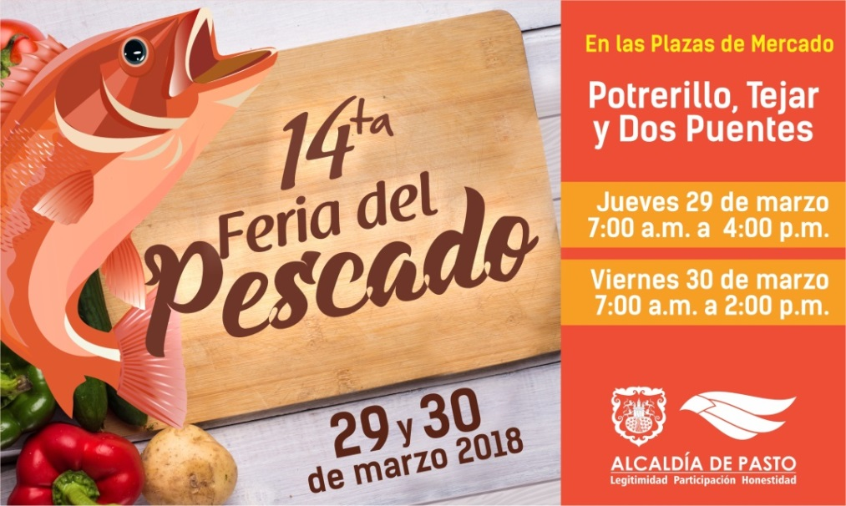
La Secretaría de Salud informa que siguiendo los protocolos de Inspección Vigilancia y Control (IVC), realizó la verificación a todos los establecimientos públicos que venden y comercializan pescado y productos derivados del mar, para que los ofrezcan en condiciones óptimas para el consumo del público.

La Secretaria de Salud, Diana Paola Rosero Zambrano, recomienda a la comunidad, que cuide su salud y la de su familia, comprando el pescado en los sitios autorizados por la dependencia. “Recuerde que se debe comprar en sitios de confianza y que tenga las condiciones higiénicas y sanitarias óptimas, los expendedores deben portar la escarapela, su vestimenta debe estar provista de gorro, tapabocas y guantes; y además, debe percatarse que la piel del pescado esté bien adherida a los huesos, es decir que no se desprenda fácil y que sea brillante, que los ojos no estén hundidos y que tenga su olor característico” puntualizó.

De igual manera se informa que ya está activada la alerta verde hospitalaria, en todas las instituciones de salud, por tanto cada una de ellas debe tener su plan de contingencia, teniendo en cuenta el incremento de la población en esta época. Así como deben estar preparados los planes de acción, para enfrentar cualquier evento que pueda suceder o afectar el sector salud.

Los técnicos se encuentran programados para continuar con la Inspección Vigilancia y Control, para tal fin, se emitió una circular de disponibilidad de personal, en caso de que se requiera y se tome las acciones oportunas.

Información: Directora Administrativa de Plazas de Mercado, Blanca Luz García Mera. Celular: 3113819128

Somos constructores de paz

Oficina de Comunicación Social
Alcaldía de Pasto

